# Herní prvek – Sestava tři věže:

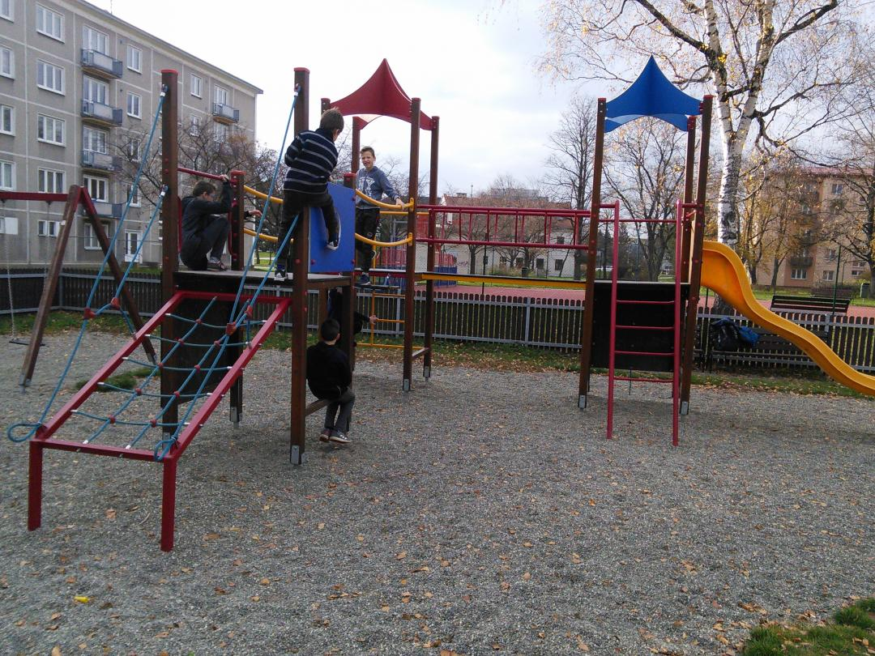

Případná obměna je přípustná

# Herní prvek – Kyvadlová řetízková dvojhoupačka 1x baby sedák

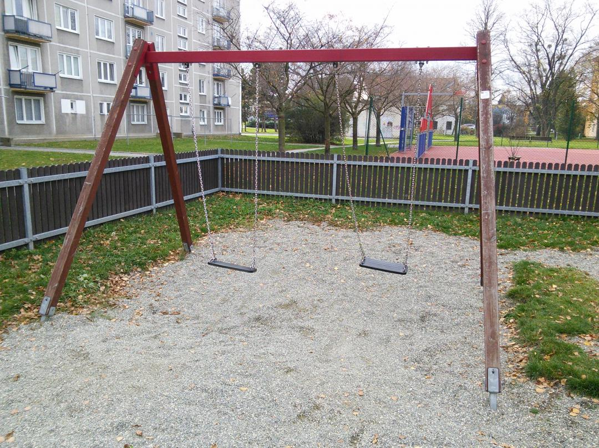

# Herní prvek – Sestava se skluzavkou

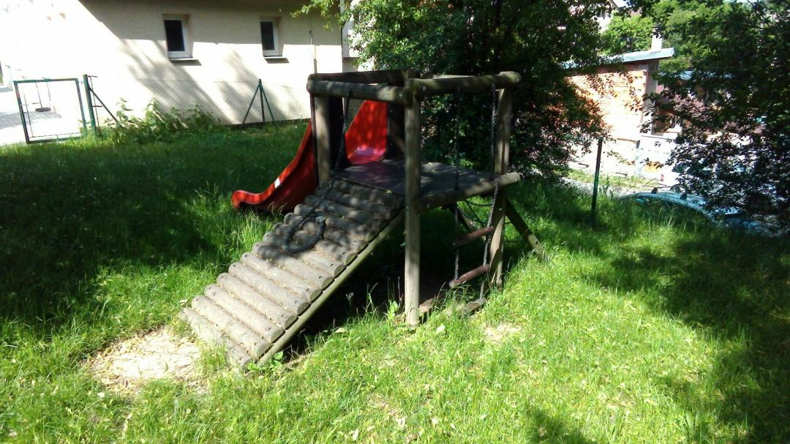

U této sestavy nebude šikmá lávka z půlkuláčů